Муниципальное бюджетное общеобразовательное учреждение
«Средняя общеобразовательная школа №24 г. Улан-Удэ»

Исследовательская работа
«Компьютер и здоровье».
Творческое название проекта:
«Работайте на компьютере и будьте здоровы».

Выполнила: ученица 5 класса
Басова Валерия
Руководитель: Пестерева Елена Игнатьевна - учитель информатики.

г. Улан-Удэ – 2013г.

Оглавление
Введение ………………………………………….………..……………………..……....3 стр.
Глава I Мы исследуем ………………………………………………………..........…... 4стр.
- Актуальность и важность……………………………………………………..... 4стр.
- Основные вредные факторы при работе за компьютером…………….......... 5стр.
- Здоровьесберегаюшие технологии при работе за компьютером в школе…. 7стр.
- Здоровьесберегающие технологии при работе за компьютером дома…… 8 стр.
Глава II. Мы планируем……………………………………………………………... 10 стр.
Глава III. Мы действуем……………………………………………………………... 11 стр.
- Проведение анкетирования и анализ знаний и зависимости
учащихся от компьютера…………………………………………………… 11 стр.
- Проведение мероприятия по защите от компьютерного излучения…….. 12 стр.
Заключение ………………………………………………………..………………….13 стр.
Список литературы………………………………………………………………… 14 стр.
Приложение 1. Анкета для учащихся..…….………………………………….…… 15 стр.
Приложение 2. Комплексы упражнений……………………….…………………..16 стр.

Введение
Авторы работы: Басова Валерия - ученицы 5 класса.
Руководитель: Пестерева Елена Игнатьевна, учитель информатики.
Название исследовательской работы: «Компьютер и здоровье».
Творческое название исследовательской работы: «Работайте на компьютере и будьте здоровы».
Образовательное учреждение: МБОУ СОШ №24 г. Улан-Удэ
Вид работы: Исследовательский творческий проект.
Используемые медиаресурсы: текстовый редактор Word, ресурсы сети Интернет, авторская презентация, созданная в среде Power Point.
Цель работы: Определить влияние компьютера на здоровье и дать рекомендации по сохранению здоровья при работе за компьютером учащимся и родителям.
Задачи:
- Изучив литературу, выявить основные вредные факторы при работе на компьютере.
- Провести анкетирование среди учащихся 2-11 классов нашей школы,
- Познакомиться с правильной организацией рабочего места;
- Создать буклет профилактического характера
Гипотеза: При грамотном использовании компьютера можно избежать его вредного влияния на здоровье человека.
Методы исследования: анкетирование, реферирование.
Необходимое оборудование: персональный компьютер, принтер, бумага, доступ к ресурсам сети Интернет.

Глава I. Мы исследуем.

Актуальность и важность
ХХ век дал много «технических чудес», среди которых и компьютер с его многочисленными возможностями, в том числе и мировая информационная сеть Интернет. О пользе и вреде этих изобретений можно спорить бесконечно, ведь у всякого явления или события есть свои сторонники и противники. Бесспорно, компьютер подрастающего поколения порой даже заменяет подросткам друзей, родителей, школу... Ведь компьютерный мир так заманчив, красочен и моден. Программное обеспечение предоставляет широкий спектр применения компьютера: для учёбы, общения, поиска всевозможной информации, отдыха и развлечений. Но нужно помнить, что компьютер влияет на все биологические характеристики организма человека, и в первую очередь, на его физическое и психическое здоровье. По данным
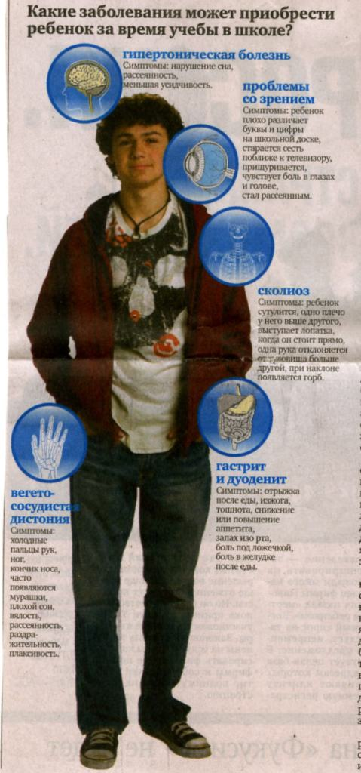
министерства здравоохранения республики результаты
внеплановой диспансеризации 14 летних
школьников в 2011 году показали, что состояние
здоровья подростков критическое.
Появился список заболеваний, которые может
приобрести ребенок за время учебы в школе.
И чаще всего они приобретаются ребенком из-за
негативного воздействия компьютера на здоровье.
Ведь многие люди, постоянно работающие с
компьютером, отмечают, что часто через
короткое время после начала работы появляются
головная боль, болезненные ощущения в области
мышц лица и шеи, ноющие боли в позвоночнике,
резь в глазах, слезоточивость, нарушение четкого
видения, боли при движении рук.
Считаем что вопросы компьютеризации, влияние
компьютера на здоровье человека являются одной
из важных проблем современности.
И встаёт вопрос: компьютер – друг или
враг здоровью? Конечно, на этот вопрос нельзя дать односложный ответ. Но чтобы
компьютер не оказался врагом, а превратился в очень полезный инструмент, мы решили
исследовать влияние компьютера на здоровье школьника, к каким изменениям в организме может привести это влияние. Также проверить какими знаниями по данной теме владеют учащиеся нашей школы и зависимость учащихся нашей школы от компьютера. А главное дать некоторые рекомендации как нужно разумно подойти к вопросам организации рабочего места, правильного подбора рода занятий, распределения времени, использования несложных упражнений для снятия утомления и напряжения.

Основные вредные факторы при работе за компьютером
Изучив литературу по данной теме, можно выделить следующие вредные факторы:
- нагрузка на зрение,
- стеснённая поза,
- заболевания суставов кистей рук,
- затрудненное дыхание,
- развитие остеохондроза,
- наличие излучения от монитора,
- психическая нагрузка и стресс при потере информации,
- компьютерная зависимость.
Нагрузка на зрение. Зрительная система человека плохо приспособлена к рассматриванию изображения на экране монитора. Суть работы на компьютере - ввести или прочитать текст, нарисовать или изучить детали чертежа. А это - огромная нагрузка на глаза, ведь изображение на экране монитора складывается не из непрерывных линий, как на бумаге, а из отдельных точек, к тому же светящихся и мерцающих. В результате работа на компьютере серьезно перегружает наши глаза. По этой причине через непродолжительное время у ребенка могут возникнуть головная боль и головокружение. Если работать на компьютере достаточно долго, то зрительное переутомление может привести к устойчивому снижению остроты зрения (это зависит от качества монитора, содержания изображения и времени работы за монитором). Это явление получило название "компьютерный зрительный синдром".
Стеснённая поза. Казалось бы, за компьютером человек сидит в расслабленной позе, однако она является для организма вынужденной и неприятной: напряжены шея, мышцы головы, руки и плечи, отсюда остеохондроз, а у детей - сколиоз. У тех, кто много сидит, между сиденьем стула и телом образуется тепловой компресс, что ведет к застою крови в тазовых органах, как следствие - простатит и геморрой, болезни, лечение которых - процесс длительный и малоприятный. Кроме того, малоподвижный образ жизни часто приводит к ожирению. К тому же сидя за компьютером, нужно смотреть с определенного расстояния на экран и одновременно держать руки на органах управления (клавиатура, мышь, джойстик). Это вынуждает тело принять определенное положение и не изменять его до конца работы. Из-за стесненной позы при длительной работе за компьютером возникают следующие нарушения:
Заболевания суставов кистей рук (при работе за компьютером рука человека вынуждена совершать много мелких движений, сильно устает, а при длительной работе развиваются хронические заболевания). Нервные окончания подушечек пальцев как бы разбиваются от постоянных ударов по клавишам, возникают онемение, слабость, в подушечках бегают мурашки. Это может привести к повреждению суставного и связочного аппарата кисти - это явление называется «туннельный синдром запястья»? Чтобы длительная работа на компьютере не привела к возникновению синдрома запястного канала, достаточно выполнять несложные рекомендации по организации своего рабочего места и режима работы, каждый час делать короткие перерывы, во время которых выполнить несколько упражнений для кистей рук.
Затрудненное дыхание (вынесенные вперед локти не дают свободно двигаться грудной клетке).
Остеохондроз (при длительном сидении с опущенными плечами возникает стойкое изменение костно-мышечной системы, а иногда искривление позвоночника).
Излучение. Когда все устройства ПК включены, в районе рабочего места оператора формируется сложное по структуре электромагнитное поле. Реальную угрозу для пользователя компьютера представляют электромагнитные поля. Исследования, проведенные Центром электромагнитной безопасности, показали, что в организме человека под влиянием электромагнитного излучения монитора происходят значительные изменения гормонального состояния, специфические изменения биотоков головного мозга, изменение обмена веществ. Низкочастотные электромагнитные поля при взаимодействии с другими отрицательными факторами могут инициировать раковые заболевания и лейкемию.
Психическая нагрузка и стресс при потере информации. Компьютер требует сосредоточенности. Однако психическую нагрузку можно уменьшить (в работе следует делать перерывы, необходимо следить за содержательной стороной работы за компьютером). Если компьютер "зависает", в результате действия вирусов или поломки носителей, при сбоях программ теряется важная и полезная информация, то это может вызвать нервозность, повышение давления, ухудшение сна... Нельзя столь болезненно относиться к таким проявлениям (компьютер – всего лишь «железка»), нужно создавать резервные копии файлов, содержащих важную информацию.
Компьютерная зависимость. Иногда компьютер не только становится для ребенка няней или источником знаний, но начинает эмоционально заменять ему окружающих людей. Постепенно человек проводит за компьютером все больше времени, может развиться зависимость (различают психологическую зависимость от Интернета и компьютерных игр). Психика детей и подростков ещё недостаточно устойчива, некоторые компьютерные игры и информация из Интернета могут привести к изменениям мировоззрения, пересмотру моральных норм и т.п. В более серьёзных случаях могут возникнуть психические расстройства. Для предотвращения таких последствий нужно обеспечить ребенку условия и возможность в реальной жизни получать то, что ему может дать виртуальный мир. Реальная жизнь должна быть яркой, насыщенной, интересной.

3. Здоровьесберегающие технологии при работе за компьютером в школе
Изучение предмета информатика кроме учебника, ручки и тетради предусматривает использование компьютера, общаясь с которым, можно нанести гораздо больший вред здоровью растущему организму, чем на обычном уроке. Здоровьесберегающие технологии предполагают такое обучение, при котором дети не устают, а продуктивность их работы возрастает. Что должен сделать учитель информатики для обеспечения в школе безопасного сотрудничества ребенка с компьютером?
1. Создать в кабинете соответствующие условия для работы:
- удобная мебель и её правильная расстановка (желательно иметь специальные компьютерные столы и стулья с регулируемой высотой, разместить компьютеры вдоль стен так, чтобы естественный свет падал на монитор слева и спереди),
- воздушно-тепловой режим (следует поддерживать оптимальную температуру 19- 21⁰С и относительную влажность 50-60%, использовать кондиционер и естественную вентиляцию при проветривании кабинета),
- освещённость (можно комбинировать естественное и искусственное освещение, следует использовать жалюзи на окнах),
- контроль над уровнем шума (он не должен превышать допустимых значений, следует ограничить количество копировальных устройств, сканеров и принтеров),
- чистота кабинета (проводить ежедневную влажную уборку),
- эстетика кабинета (использовать краску, не дающую бликов, подбирать спокойные светлые цвета для окраски мебели, стен, пола и потолка)
- грамотное оформление кабинета (должны быть в наличии инструкции по технике безопасности и правилам поведения в компьютерном классе, а также рекомендации по соблюдению правильной осанки, временные ограничения непрерывной работы за компьютером для разных возрастных категорий, комплексы упражнений для снятия напряжения).
2. Систематически проводить гимнастику для глаз, упражнения для улучшения мозгового кровообращения, снятия утомления с плечевого пояса и рук, с туловища и ног, а также физкультминутки общего назначения.
3. Тщательно контролировать выполнение санитарно- гигиенических норм пользователями в классе, проводить работу по привитию навыков правильной работы с компьютером в домашних условиях.
4. Создавать благоприятный эмоциональный климат (в одних случаях это доброе слово или народная мудрость, в других – юмор, но всегда нужно стараться понять ученика и помочь ему), у учащихся не должно быть стеснения или страха обратиться за разъяснением или помощью (эмоциональная напряжённость и скованность ведут к утомлению и усталости, чувство успеха при выполнении заданий, напротив, положительно влияет на здоровье человека).
5. Чередовать различные виды работ, т.к. смена видов деятельности является крайне необходимым условием здоровьесбережения. (Не следует забывать также, что творческий характер образовательного процесса не только способствует развитию личности учащегося, но и снижает вероятность наступления утомления. Очень интересными, на мой взгляд, являются исследовательская и проектная деятельность, где не обойтись без использования ИКТ.)

4. Здоровьесберегающие технологии при работе за компьютером дома.
Учитывая факторы вредоносного влияния компьютера на организм человека, родители могут помочь организовать ребенку дома наиболее безопасную среду при взаимодействии с компьютером или это сделать могут сами дети (при достаточной самоорганизации).
Для снятия нагрузки на зрение:
необходимо правильно организовать освещение компьютерного стола, солнечный свет не должен попадать на монитор, так как блики на экране способствуют утомлению глаз.
- Следить за чистотой экрана и настройками монитора (яркость, контрастность и т.д.).
- Подобрать стол и стул, которые позволяют соблюдать оптимальное расстояние от экрана до глаз (50-70см).
- Необходимо каждые 10-20 минут делать перерывы – давать отдохнуть глазам (возможно ребенку подобрать специальные защитные очки для работы на компьютере).
При длительном сидении с опущенными плечами может возникнуть стойкое изменение костно-мышечной системы. Чтобы избежать стесненной позы, необходимо ребенку:
- в процессе работы на компьютере необходимо следить за соблюдением правильной осанки,
- работать за специальным компьютерным столом с выдвижной доской для клавиатуры, позволяющей ему менять позу,
- сидеть на специальном крутящемся стуле с регулируемой высотой (высота стула может быть изменена с учетом роста ребенка, кроме того, детям нравится кататься на стульях, а это невольно дает им передышки в контакте с экраном и заставляет их двигаться – менять положение тела),
- регулярно прерывать «общение» с компьютером, вставать, потягиваться, делать мини-зарядку.
Мониторы на жидких кристаллах не дают излучения. Мониторы на электро - лучевой трубке могут являться источником излучения. Потенциал, имеющийся на кинескопе, не страшен, но электростатические поля, возникающие между экраном дисплея и лицом человека, сидящего перед компьютером, разгоняют севшие на экран пылинки до огромных скоростей, и они “впиваются” в кожу пользователя. Поэтому:
- комнате, где стоит компьютер, нужно чаще делать влажную уборку, вытирать пыль.
- закончив работу за компьютером, желательно умыться холодной водой.
Занятия на компьютере требует не меньшей сосредоточенности, чем вождение автомобиля. Игры требуют огромного напряжения. Негативную картину дополняет появление психологической зависимости, которая выражается в следующих патологических симптомах: у ребенка развивается чувство мнимого превосходства над окружающими, теряется способность переключаться на другие развлечения, обнаруживается бедность эмоциональной сферы. Некоторые компьютерные игры провоцируют у юных пользователей агрессивное поведение, создают культ насилия и войны. В качестве негативных последствий выделяются также сужение круга интересов ребенка, уход от реальности к созданию собственного “виртуального” мира. В связи с этим:
- чтобы снизить нагрузку на психику, следует подбирать более спокойные игры (оптимальный вариант - развивающие, расширяющие кругозор игры).
- заострить внимание на возможностях компьютера (компьютер не только для игр и развлечений, использование текстовых и графических редакторов, электронных таблиц и других подобных программ приносит много пользы),
- нужно постараться максимально оберегать психику ребенка от воздействия жестоких сцен в играх (если ребенок все же очень увлечен именно «стрелялками», нужно стараться отвлечь от таких игр, найдя другое интересное занятия, или хотя бы договорится о сокращении времени, проводимого за этими играми),
- в реальной действительности ребёнок должен быть востребован, он должен чувствовать свою значимость, ощущать любовь близких людей (если ребенок «уходит» в виртуальный мир, значит, ему чего-то не хватает в окружающей действительности). В жизни должно быть больше «живого» искреннего общения, нужно общаться, обращать внимание на то, чем он занимается и что его волнует.
Если родители не всегда имеют возможность лично контролировать использование домашнего компьютера ребенком, можно установить программу для ограничения времени работы на компьютере детей и подростков, которая позволяет создавать расписание работы ребенка за компьютером и автоматически контролировать его соблюдение, запрещать запуск нежелательных игр и программ, блокировать доступ к нежелательным сайтам в Интернете.
Глава II. Мы планируем.
Изучив необходимую для нас литературу, поставив перед собой определенные цели и задачи, мы наметили план работы по реализации проекта.

- Проведение анкетирования и анализ знаний и зависимости учащихся о компьютере.
- Проведения мероприятия по защите от компьютерного излучения.
- Создание буклетов и их распространение «Компьютер и здоровье»

Глава III. Мы действуем.
- Проведение анкетирования и анализ знаний и зависимости учащихся от компьютера
Мы провели анкетирование среди учеников 2 - 11 классов. Опрошено 209 учеников. Проведена обработка данных по выявлению влияния компьютера здоровье школьников. Зависимость школьников от компьютера.
Анализ результатов
С какого возраста вы сидите за компьютером? Сколько часов вы сидите за компьютером?
С приобретением компьютера Есть ли постоянное желание играть в
вам легче развиваться? Игры за компьютером?

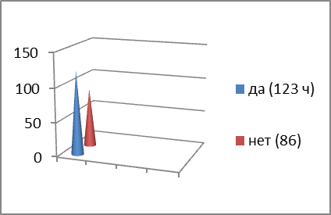

Проводили ли вы хоть одну за компьютером? Придя домой, вы сразу садитесь
за компьютер?
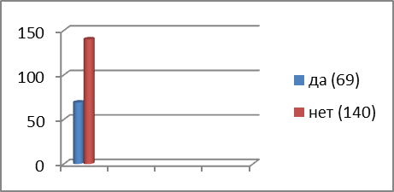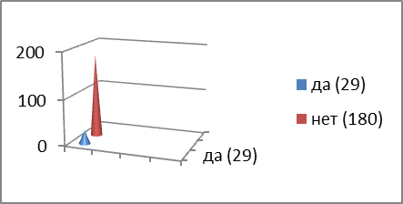

У вас сломался компьютер, Вам запретили сидеть за компьютером,
значит у вас плохое настроение? Вы конфликтуете?
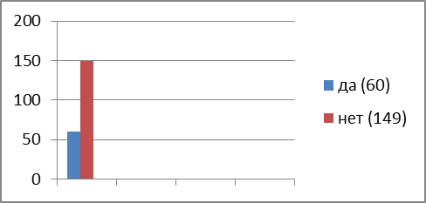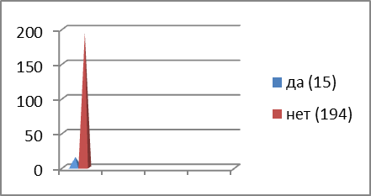
Какое общение вы предпочитаете? Вы знаете, какую угрозу представляет
компьютер вашему здоровью?

Устают ли ваши глаза, при работе Вы делаете гимнастику для глаз?
за компьютером?
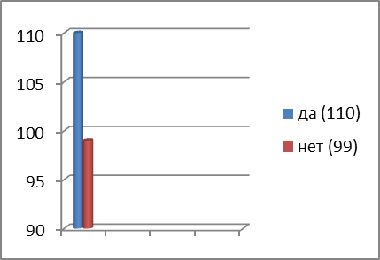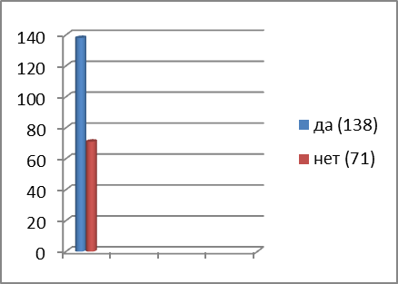
Анализ показал, что 100% учащихся имеют компьютер, большая часть школьников не являются зависимыми от компьютеров, и не знают и пренебрегают нормами работы с компьютером, а также не заботятся о своем здоровье, из-за нехватки знаний. Поэтому мы попытались необходимый материал поместить в буклете.
- Проведения мероприятия по защите от компьютерного излучения
Узнав о компьютерном излучении, возник вопрос: существует ли защита от компьютерного излучения? В ходе поиска ответа натолкнулись на защиту растением –кактус. Причем тут кактусы? Многие растения (в том числе и кактусы) действительно растут лучше в условиях повышенного электромагнитного излучения. Однако понижают ли они его или никоим образом не влияют на него? В первый раз информация о том, что кактусы обладают способностью поглощать вредное излучение компьютеров, промелькнула в прессе в конце 80-х. С тех пор одни ставят вокруг монитора кактусы, другие утверждают, что все это бред. А где же истина? Кто-то всерьез исследовал эту проблему? Оказалось, что да. И выяснилось, что кактус очень эффективен в нейтрализации последствий вредного воздействия компьютера. Также не стоит сбрасывать со счетов то обстоятельство, что кактус (вернее его колючки), как и любое другое растение, может выполнять функции ионизатора воздуха пассивного типа. Ведь не просто же так выращивать дома цветы всегда считалось полезным и благоприятным для здоровья человека занятием. Учитывая все сказанное выше, можно сказать, что теоретические обоснования защитных свойств кактуса не являются мифом или выдумкой обывателей. Поэтому мы в кабинете информатики развели кактусы.

Заключение
Интерес детей к компьютеру огромен, и нужно направить его в полезное русло. Компьютер должен стать для ребёнка равноправным партнёром, способным очень тонко реагировать на все его действия и запросы. Он, с одной стороны, - терпеливый учитель и мудрый наставник, помощник в учёбе, а в дальнейшем и в работе, а с другой стороны - творец сказочных миров и отважных героев, друг, с которым нескучно. Соблюдение несложных правил работы на компьютере позволит сохранить здоровье и одновременно открыть ребёнку мир огромных возможностей.
Работа по вопросу влияния компьютера на здоровье школьников велась в течение первого полугодия. Работа велась целенаправленная. В ходе работы мы научились проводить анкетирование, обрабатывать и анализировать полученные данные. Мы удовлетворены результатами своей работы.
Все цели и задачи достигнуты, Гипотеза о том, что при грамотном использовании компьютера можно избежать его вредного влияния на здоровье человека, подтверждена.
Компьютеры прочно вошли в нашу жизнь. Обойтись без них человечество уже не может. Однако, следуя в ногу со временем важно помнить о том, что здоровье – важная составляющая нашей жизни. Помните об этом.

Список литературы
- Босова Л.Л. Информатика и ИКТ. 5-7 классы: Комплект плакатов и методическое пособие. – М.: Бином, 2010
- Здоровьесберегающие технологии - http://wmarina2007.narod.ru/zdorovesberezhenie
- Гимнастика за компьютером - http://vi-ta.ru/forum/archive/index.php/t-2600.html
- Компьютер и здоровье ребёнка - http://www.patee.ru/children/child-health/view/?id=13631
- Компьютер и ребенок: все за и против - http://www.u-mama.ru/read/article.php?id=4816
- Родительское собрание «Компьютер – не забава» - http://www.edu.murmansk.ru/www/to_teacher/methodical/psiholog/rod_sobr/rod_sobr_3.htm
- Санитарные правила и нормы (СанПиН 2.4.2. 1178-02) «Гигиенические требования к условиям обучения в общеобразовательных учреждениях». – // http://www.ecobest.ru/snip/folder-7/list-39.
- Учебно-исследовательская работа "Определение соответствия кабинета информатики санитарно-гигиеническим нормам" - http://www.poznanie21.ru/current/42067.php

Приложение 1. Анкета для учащихся.

С какого возраста вы сидите за компьютером?
- Сколько часов в день вы сидите за компьютером?
- С приобретением компьютера вам легче развиваться?
- Есть ли постоянное желание играть в игры на компьютере?
- Проводили ли вы хоть одну ночь за компьютером?
- Придя домой вы сразу садитесь за компьютер?
- У вас сломан компьютер, значить у вас плохое настроение?
- Вам запретили сидеть за компьютером, вы конфликтуете, угрожаете?
- Какое общение вы предпочитаете? (подчеркните нужное)
- с другом наяву, не важно как, в интернете.
- Вы знаете, какую угрозу представляет компьютер вашему здоровью?
- Устают ли ваши глаза, при работе за компьютером?
- Вы делаете гимнастику для глаз?

Приложение 2. Комплекс упражнений физкультурных минуток (ФМ)

(приложение к Санитарным правилам и нормам СанПиН 2.4.2.576-96 "Гигиенические требования к условиям обучения школьников в различных видах современных общеобразовательных учреждений»)
ФМ для улучшения мозгового кровообращения.
1. Исходное положение (и.п.) - сидя на стуле. 1-2 - отвести голову назад и плавно наклонить назад, 3-4 - голову наклонить вперед, плечи не поднимать. Повторить 4-6 раз. Темп медленный.
2. И.п. - сидя, руки на поясе. 1 - поворот головы направо, 2 - и.п., 3 - поворот головы налево, 4 - и.п. Повторить 6-8 раз. Темп медленный.
3. И.п. - стоя или сидя, руки на поясе. 1 - махом левую руку занести через правое плечо, голову повернуть налево. 2 - и.п., 3-4 - то же правой рукой. Повторить 4-6 раз. Темп медленный.
ФМ для снятия утомления с плечевого пояса и рук.
1. И.п. - стоя или сидя, руки на поясе. 1 - правую руку вперед, левую вверх. 2 - переменить положения рук. Повторить 3-4 раза, затем расслабленно опустить вниз и потрясти кистями, голову наклонить вперед. Темп средний.
2. И.п. - стоя или сидя, кисти тыльной стороной на поясе. 1-2 - свести локти вперед, голову наклонить вперед. 3-4 - локти назад, прогнуться. Повторить 6-8 раз, затем руки вниз и потрясти расслабленно. Темп медленный.
3. И.п. - сидя, руки вверх. 1 - сжать кисти в кулак. 2 разжать кисти. Повторить 6-8 раз, затем руки расслабленно опустить вниз и потрясти кистями. Темп средний.
ФМ для снятия утомления с туловища.
1. И.п. - стойка ноги врозь, руки за голову. 1 - резко повернуть таз направо. 2 - резко повернуть таз налево. Во время поворотов плечевой пояс оставить неподвижным. Повторить 6-8 раз. Темп средний.
2. И.п. - стойка ноги врозь, руки за голову. 1-3 - круговые движения тазом в одну сторону. 4-6 - то же в другую сторону. 7-8 - руки вниз и расслабленно потрясти кистями. Повторить 4-6 раз. Темп средний.
3. И.п. - стойка ноги врозь. 1-2 - наклон вперед, правая рука скользит вдоль ноги вниз, левая, сгибаясь, вдоль тела вверх, 3-4 - и.п., 5-8 то же в другую сторону. Повторить 6-8 раз. Темп средний.

Гимнастика за компьютером

(упражнения взяты с сайта «Vita - жизнь, здоровье и успех»)
1) Сидя на стуле, выпрямите спину, руки положите на колени. Отведите прямую правую руку в сторону, разверните корпус тела, провожая ладонь взглядом - вдох, положите руку снова на колени - выдох. Затем повторите движения левой рукой. Это упражнение активизирует ваше дыхание, и снимет напряжение с групп мышц грудного и шейного отдела.
2) Исходное положение то же. Согните руки в локтях, сжимая пальцы в кулак, носки ног при этом приподнимите над полом и потяните на себя. Опуская руки в исходное положение, приподнимите пальцы над полом, сделайте перекат с пятки на носок. Упражнение улучшает периферическое кровообращение.
3) Сложите руки в замочек, кисти захватывают предплечья. Делайте круговые движения перед собой вправо и влево. При этом разминаются затѐкшие плечи, лопатки, грудные мышцы, улучшается работа суставов.
4) Исходное положение то же, что в первом и втором упражнениях. Согнутую в коленях ногу отставьте в сторону, делая как бы шаг в сторону, вернитесь в исходное положение.
5) Одна нога выпрямлена, стопа на пятке, другая согнута, носок под стулом. Имитируйте ходьбу, попеременно меняя ноги. Упражнение улучшает работу суставов и мышц брюшного пресса.
6) Кисти к плечам. Поверните корпус тела, потянитесь локтѐм к спинке стула, это улучшит работу суставов позвоночника.
7) Руки за голову. Сделайте поворот направо, потом - налево. Упражнение разминает мышцы шей и улучшает работу суставов в шейном позвоночнике.
8') Сядьте и плотно прижмитесь к спинке стула, позвоночник прямой. Плавно наклоните голову к плечу, затем сделайте несколько пружинящих поворотов головы в одну и другую стороны. Представьте, что на груди у вас лежит мячик и попробуйте столкнуть его подбородком. Глаза при этом открыты и следят за движением головы - тем самым параллельно делаете гимнастику для глаз. ВНИМАНИЕ: это упражнение нужно делать плавно и аккуратно, чтобы не заклинило шейные суставы.
Комплекс упражнений гимнастики для глаз

(приложение к Санитарным правилам и нормам СанПиН 2.4.2.576-96 "Гигиенические требования к условиям обучения школьников в различных видах современных общеобразовательных учреждений»)

1. Быстро поморгать, закрыть глаза и посидеть спокойно, медленно считая до 3. Повторить 4-5 раз.
2. Крепко зажмурить глаза (считать до 3), открыть их и посмотреть вдаль (считать до 5). Повторить 4-5 раз.
3. Вытянуть правую руку вперед. Следить глазами, не поворачивая головы, за медленными движениями указательного пальца вытянутой руки влево и вправо, вверх и вниз. Повторить 4-5 раз.
4. Посмотреть на указательный палец вытянутой руки на счет 1-4, потом перенести взор вдаль на счет 1-6. Повторить 4-5 раз.
5. В среднем темпе проделать 3-4 круговых движений глазами в правую сторону, столько же в левую сторону. Расслабив глазные мышцы, посмотреть вдаль на счет 1-6. Повторить 1-2 раза.

